**Лабораторная работа №4**

**Сложение/вычитание чисел в цифровых процессорах в формате с ФТ**

**(2 часа)**

**Методические указания**

Числа, заданные в **лабораторной работе №2 (целые, дробные, смешанные)**, представить как операнды со знаком в дополнительном коде в оперативной памяти процессора имеющего разрядность 16 бит (целые, дробные и смешанные - шесть чисел a, b, c, d, ,f g).

При представлении неправильных дробей (смешанных чисел) в формате с фиксированной точкой, сетка 16-разрядного процессора делится пополам. Старшая половина, включая знак, - целая часть, младшая половина – дробная часть.

Выполнить заданные (см. ниже) операции сложения и вычитания вручную вначале ***на бумаге,***  а затем проверить правильность с использованием инструментария: TASM, TLINK, TD в среде DOSBOX (в том числе проверять возникновение переполнения).

**Так должен быть выполнен ручной просчет:**

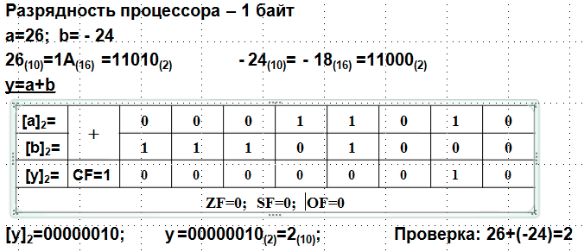

Представить скриншоты, в которых отображается содержимое оперативной памяти, где расположены исходные операнды и результат операции. Чтобы экономить тонер и сделать более читабельным скриншот можно обработать его с использованием графического редактора, например, ACDSee 10 Photo Manager. Открыть скриншот редактором и применить к нему операцию "Оттенки серого" (кнопка), а затем операцию "Уровни" (кнопка ) с помощью которой убрать "Свечение" до нуля.

На скриншоте выделением указать размещение в оперативной памяти исходных операндов и результата операции из каждого пункта задания.

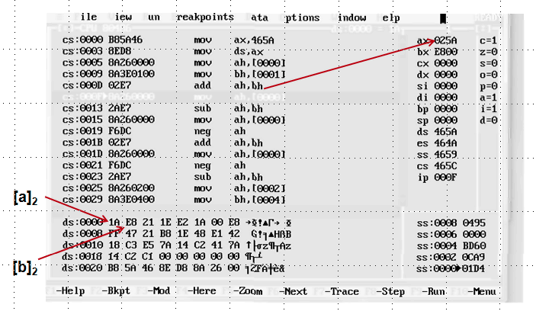

Результат в оперативной памяти:

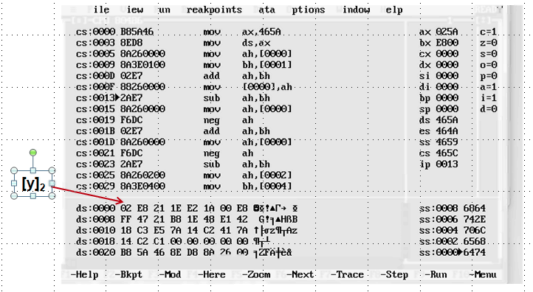

**Задание для лабораторной работы**

**Целые числа**

1. Процессор имеет разрядность 16 бит, крайний левый разряд знаковый.

Целые числа представить в дополнительном коде и выполнить операции:

1. y=a+b;
2. y=a−b;
3. y=(−a)+b;
4. y=−a−b;

Всего 4 примера для 16-разрядного процессора.

Выполнить проверку с использованием инструментальной среды **tasm, tlink, td**.

**Правильные дроби**

2. Процессор имеет разрядность 16 бит, крайний левый разряд знаковый.

Дробные числа представить в дополнительном коде и выполнить операции:

1. y=c+d;
2. y=c−d;
3. y=(−c)+d;
4. y=−c−d;

Всего 4 примера для 16-разрядного процессора.

Выполнить проверку с использованием инструментальной среды **tasm, tlink, td**.

**Неправильные дроби (смешанные числа)**

3. Процессор имеет разрядность – 16 бит, крайний левый разряд знаковый. Под целую и дробную часть отводится по половине разрядов. Числа представить в дополнительном коде и выполнить операции:

1. y=f+g;
2. y=f−g;
3. y=(−f)+g;
4. y=−f−g

Всего 4 примера.

Выполнить проверку с использованием инструментальной среды **tasm, tlink, td**.

**Методическое обеспечение**

Библиотека ПГУ. **Основы арифметики цифровых процессоров**: учеб. пособие / Н.П. Вашкевич, Е.И.Калиниченко. – Пенза: Изд-во ПГУ, 2010. – 160 с.

**Требования к отчету по лабораторной работе**

Для каждого пункта задания привести ручной расчет операции и скриншоты из TDebugger, подтверждающие правильность. Ручной просчет можно выполнить в рукописном виде в составе электронного отчета.